К проблеме интерпретации ИК-спектров системы «фенол+ксенон» в низкотемпературных инертных матрицах
Андрийченко Н.Н., Ермилов А.Ю.
аспирант
Московский Государственный Университет имени М.В. Ломоносова,
Химический факультет
Email: hrompik.omega@gmail.com
Изучение слабых межмолекулярных взаимодействий является интересной теоретической задачей, сопряженной с рядом вычислительных и экспериментальных трудностей. Исследование этого вопроса вносит большой вклад в понимание процессов, происходящих во многих биологических и химических системах.
Существует проблема интерпретации экспериментальных колебательных спектров, полученных в опытах с матричной изоляцией системы «фенол+ксенон». Для ее решения мы провели квантово-химическое моделирование данной системы. Подбор и тестирование методики осуществлялись на основании расчетов свойств атома ксенона (поляризуемость), димера ксенона (частота колебаний, расстояние ксенон-ксенон, глубина потенциальной ямы) и молекулы фенола (геометрия и колебательный спектр). Для расчетов был выбран метод теории возмущения Мёллера-Плессе второго порядка с базисом cc-pVTZ.
Было обнаружено, что в изучаемой системе существует три минимума (см. Рис1-3), отвечающие двум плоским и одному неплоскому конформеру. Наибольшей устойчивостью обладает неплоский конформер (Рис.1). Таким образом, в газовой фазе предпочтительным будет образование именно этого изомера.
В экспериментах с низкотемпературной инертной матрицей (неон) присутствие в системе ксенона приводит к сдвигам ряда частот, в т.ч., характеристической частоты колебания OH-группы в феноле. Сопоставление рассчитанных спектров и экспериментальных данных позволяет сделать вывод, что в твердой матрице происходит стабилизация плоского конформера (Рис.2), уступающего по устойчивости неплоскому.
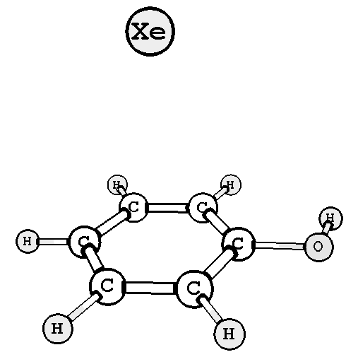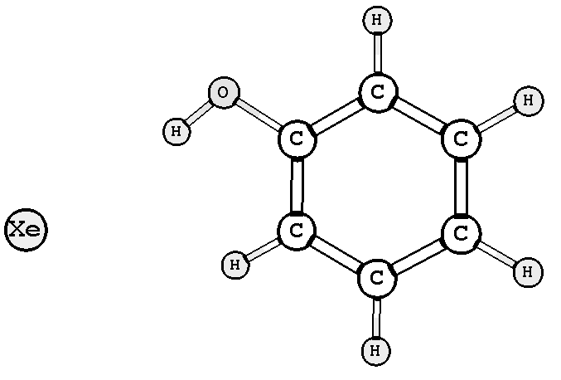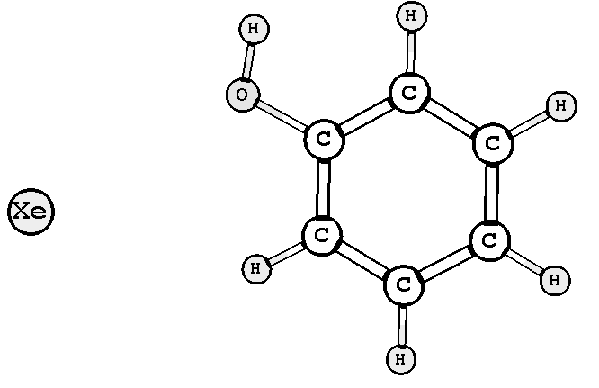
Рисунок 1. C₁-конформер Рисунок 2. C_{s}-конформер Рисунок 3. C_{s}-конформер
Расчеты были выполнены на суперкомпьютерном комплексе СКИФ-МГУ «Чебышев».

